**Guía Nº9**

**Asignatura:** Lenguaje y comunicación **Curso:** 6º Básico

**Fecha:** 25 al 29 Mayo 2020 **Docente:** Paola Ortiz D. Prof. Diferencial

**Nombre de Alumno**: --------------------------------------------------------------------------------------------------------

**Objetivo de Aprendizaje**: OA6 Leer independientemente y comprender textos no literarios

(cartas, biografías, relatos históricos, libros y artículos informativos, noticias, etc.) para ampliar

su conocimiento del mundo y formarse una opinión: ú extrayendo información explícita e implícita ú haciendo inferencias a partir de la información del texto y de sus experiencias y conocimientos ú relacionando la información de imágenes, gráficos, tablas, mapas o diagramas, con el texto en el cual están insertos ú interpretando expresiones en lenguaje figurado ú comparando información ú formulando una opinión sobre algún aspecto de la lectura ú fundamentando su opinión con información del texto o sus conocimientos previos

**Contenido:** Onomatopeyas.

**Objetivo de la clase:** Conocer y comprender las Onomatopeyas.

**Indicaciones generales:**

1-. Escribe en la guía la fecha y tu nombre completo.

2-. Apóyate con un adulto y resuelve cada una de las actividades dadas.

3-. Si tienes dudas consultar a la docente por correo electrónico [paolasoledado@gmail.com](mailto:paolasoledado@gmail.com)

**Retroalimentación:** Tienes una definición y un ejemplo del texto discontinúo para que te guíes.

**Fecha de envío**: Lunes 01 Junio 2020, por correo o Miércoles 03 Junio 2020 en el colegio. (desde las 09:30 a las 13:00)

**Cómo y/o donde enviar a** [paolasoledado@gmail.com](mailto:paolasoledado@gmail.com) o asistir al establecimiento en la fecha antes descrita y entregarlo a la docente Paola Ortiz D.

**Ejemplos de Onomatopeyas**

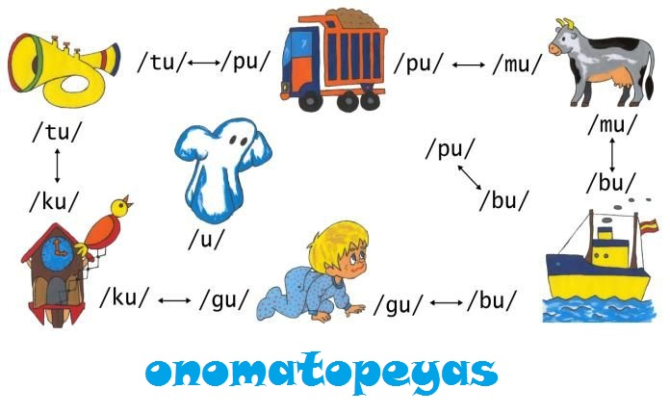

* Las Onomatopeyas son las palabras que imitan sonidos que hacen las personas, los animales u objetos.
* Como, por ejemplo; - un perro ¡guau guau!

- Un bebe ¡agú agú ¡

- Golpear la puerta ¡toc toc!

* En la actividad que realizarás, deberás colocar el sonido que corresponde.

_______________________________________

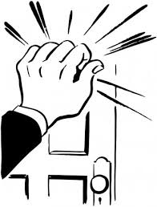_______________________________________

____________________________________

1. ¿Qué es una Onomatopeya?

_________________________________________________________________________________

1. ¿Qué aprendiste en esta clase?

__________________________________________________________________________________